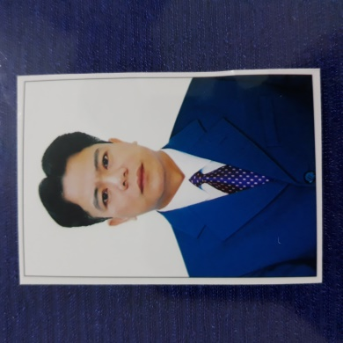 | TIỂU SỬ TÓM TẮT  CỦA NGƯỜI ỨNG CỬ ĐẠI BIỂU HỘI ĐỒNG NHÂN DÂN  XÃ ĐẠI PHONG NHIỆM KỲ 2021-2026  - Họ và tên thường dùng: NGÔ VĂN TRƯỜNG.  - Họ và tên khai sinh: NGÔ VĂN TRƯỜNG.  - Sinh ngày 25 tháng 7 năm 1978. - Giới tính: Nam.

- Quốc tịch: Chỉ có một quốc tịch là quốc tịch Việt Nam và không trong thời gian thực hiện thủ tục xin gia nhập quốc tịch quốc gia khác.
- Quê quán: Xã Đại Phong, huyện Đại Lộc, tỉnh Quảng Nam.
- Nơi ở hiện nay: Thôn Mỹ Đông, xã Đại Phong, huyện Đại Lộc, tỉnh Quảng Nam.
- Số CMND: 205382776; Ngày cấp: 20/3/2018; Nơi cấp: Công an tỉnh Quảng Nam.
- Dân tộc: Kinh. - Tôn giáo: Không.
- Trình độ: Giáo dục phổ thông 12/12.
- Chuyên môn, nghiệp vụ: Đại học - Chuyên ngành Kinh tế.
- Học vị: Không. Học hàm: Không.
- Lý luận chính trị: Trung cấp lý luận Chính trị - Hành chính.
- Ngoại ngữ: Tiếng Anh trình độ B.
- Nghề nghiệp, chức vụ hiện nay: Đảng Ủy viên - Phó Chủ tịch Uỷ ban nhân dân xã Đại Phong, huyện Đại Lộc, tỉnh Quảng Nam.
- Ngày vào Đảng Cộng sản Việt Nam: 12/7/2011; Ngày chính thức: 12/7/2012.
- Tình trạng sức khỏe: Tốt.
- Khen thưởng: Chiến sỹ thi đua cấp cơ sở năm 2014; năm 2018.
- Là đại biểu Hội đồng nhân dân xã Đại Phong, huyện Đại Lộc nhiệm kỳ 2011- 2016 và nhiệm kỳ 2016 - 2021.

TÓM TẮT QUÁ TRÌNH CÔNG TÁC

Thời gian công tác | Làm công việc, giữ chức vụ, cấp bậc gì?  tại cơ quan, tổ chức, đơn vị nào? ở đâu?
Từ tháng 7 năm 2005 đến tháng 02/2006. | Người Phụ trách Kế hoạch – Giao thông – Thủy lợi xã Đại Phong, huyện Đại Lộc, tỉnh Quảng Nam.
Từ tháng 3 năm 2006 đến tháng 9/2011. | Công chức Văn phòng – thống kê xã Đại Phong, huyện Đại Lộc, tỉnh Quảng Nam.
Từ tháng 10 năm 2011 đến tháng 6/2016. | ĐUV - Phó Chủ tịch UBND xã Đại Phong, huyện Đại Lộc, tỉnh Quảng Nam.
Từ tháng 7 năm 2016 đến tháng 7/ 2018. | ĐUV - Phó Chủ tịch HĐND xã Đại Phong, huyện Đại Lộc, tỉnh Quảng Nam.
Từ tháng 8 năm 2018 đến nay. | ĐUV - Phó Chủ tịch UBND xã Đại Phong, huyện Đại Lộc, tỉnh Quảng Nam.

